* المستوى : الثالثة متوسـط * المــدة : ساعة * الفرض الثاني في مادة العلوم الفيزيائية والتكنولوجيا
* متوسطة :الإخوة بعلي يوم : 24/02/2023

الوضعية الأولى : ( 10 ن (
زرت صديقا لك من أجل التحضير لاختبارمادة الفيزياء اقترح عليك أن تساعده في حل وضعية لاسترجاع أهم الموارد المعرفية حول الطاقة . من خلال الوثيقتين (1و2):
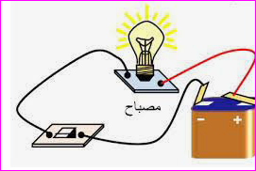
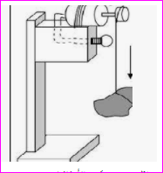

وثيقة- 1-
وثيقة -2 -

1/ بين شكل الطاقة المخزن في الجمل التالية أعط رمزها : الحجر ، المنوب ، البطارية.
2/بين نمط تحويل الطاقة و رمزها في مايلي:(من البطارية إلى المصباح) ، (من الحجر إلى المنوب)
(من المصباح إلى الغرفة)
3/استطاعة التحويل الكهربائي للمصباح (P=3w). ماهي الطاقة المحولة(E)خلال 10 دقائق من الاشتعال.

الوضعية الثانية: (10نقاط)

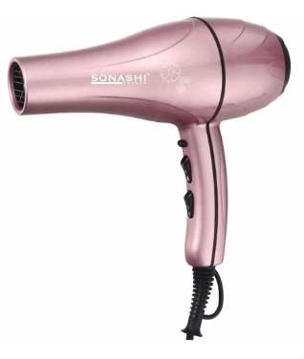
أصبح مجفف الشعر الكهربائي من بين الأجهزة المتداولة في كل منزل، يتكون أساسا من محرك ، مروحة لسحب الهواء و سلك للتسخين.

مثل السلسلة الوظيفية الموافقة لتشغيله دون تسخين الهواء.

مثل السلسلة الطاقوية الموافقة لتشغيله باستعمال الهواء الساخن.

اعط الحصيلة الطاقوية للمجفف (سلك التسخين) من اللحظة t₁ بداية التسخين حتى اللحظة t₂ حين يسخن تماما.

يحول هذا الجهاز طاقة قدرها 0.5 kwh خلال نصف ساعة . احسب استطاعة تحويله.

بالتوفيـــــق

